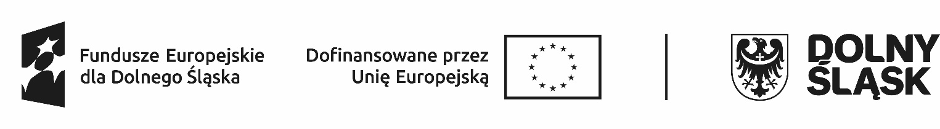
Działania do wykonania w ramach projektu Szkoły nowych możliwości w Gminie Mirsk – wsparcie szkolnictwa podstawowego.
02.06.2025 – 06.06.2025
Rodzaj zajęć | Osoba prowadząca | klasy | Termin realizacji
Koło z j. angielskiego | Tomasz Łoś | III | Wtorek 10.45-11.30  zajęcia odwołane – nieobecność nauczyciela
Koło z języka angielskiego | Tomasz Łoś | VI | Piątek12.45-13.30  zajęcia odwołane – nieobecność nauczyciela
Zajęcia wyrównawcze z j.angielskiego | Tomasz Łoś | VIII | Środa14.30- 16.00  zajęcia odwołane – nieobecność nauczyciela

